景德镇市建设安全生产监督管理站
2020年度部门决算

目 录

第一部分 景德镇市建设安全生产监督管理站概况
一、部门主要职责
二、部门基本情况
第二部分 2020年度部门决算表
一、收入支出决算总表
二、收入决算表
三、支出决算表
四、财政拨款收入支出决算总表
五、一般公共预算财政拨款支出决算表
六、一般公共预算财政拨款基本支出决算表
七、一般公共预算财政拨款“三公”经费支出决算表
- 政府性基金预算财政拨款收入支出决算表
- 国有资本经营预算财政拨款支出决算表
十、国有资产占用情况表
第三部分 2020年度部门决算情况说明
一、收入决算情况说明
二、支出决算情况说明
三、财政拨款支出决算情况说明
四、一般公共预算财政拨款基本支出决算情况说明
五、一般公共预算财政拨款“三公”经费支出决算情况说明
六、机关运行经费支出情况说明
七、政府采购支出情况说明
八、国有资产占用情况说明
九、预算绩效情况说明
第四部分 名词解释

第一部分 景德镇市建设安全生产监督管理站概况

一、部门主要职能
景德镇市建设安全生产监督管理站是市住建局下属财政全额拨款公益一类正科级事业单位，主要职责是：
（一）按照国家、省有关建设工程安全生产方面的法律、法规和标准对施工现场实施监督，组织安全生产检查；
（二）对施工企业进行安全生产许可证初审，对《施工企业安全管理手册》记载情况进行综合评价；
（三）组织或参与建设工程伤亡事故的调查处理，做好伤亡事故报告及统计报表工作；
（四）查处建设工程安全生产违法、违规行为；
（五）组织对建设工程安全生产、文明工地评审工作，参加工程竣工验收和组织对竣工工程安全生产评估备案工作；
（六）对市属县（市）建设安监站的业务指导及施工现场的安全督查。
二、部门基本情况
纳入本套部门决算汇编范围的单位共 1 个，包括：景德镇市建设安全生产监督管理站。
本部门2020年年末实有人数21人，其中在职人员18 人，退休人员3人。
第二部分 2020年度部门决算表
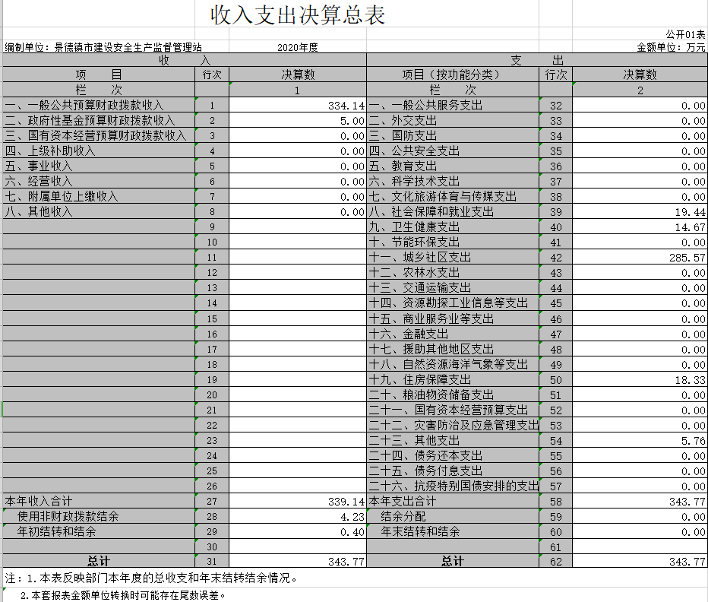

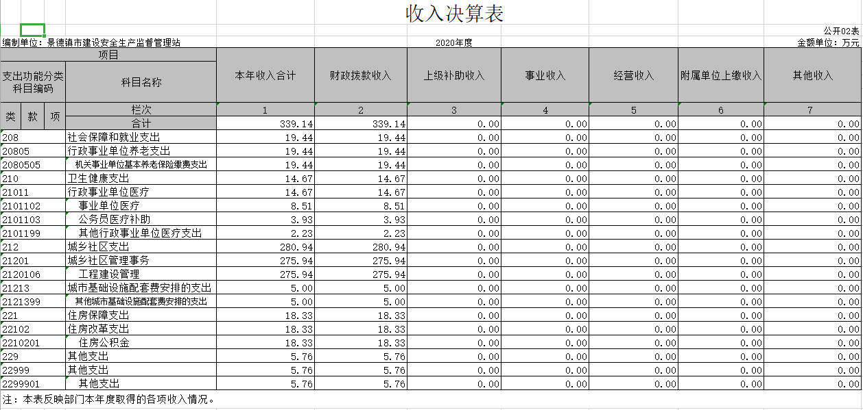

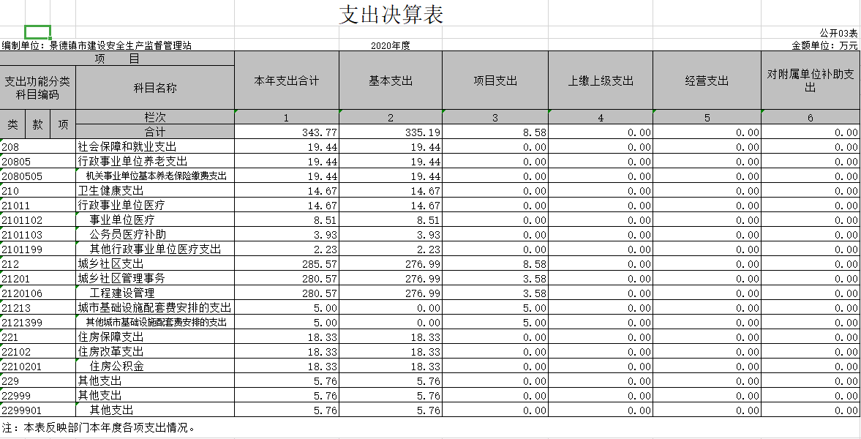

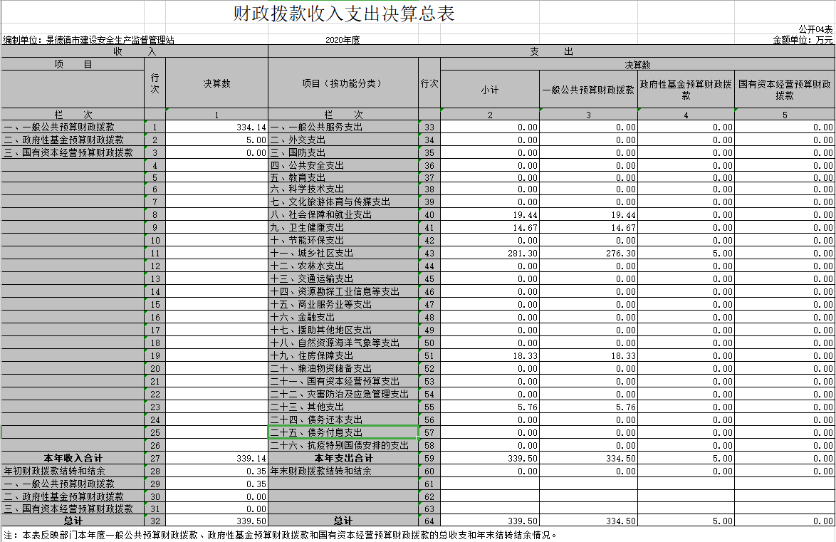

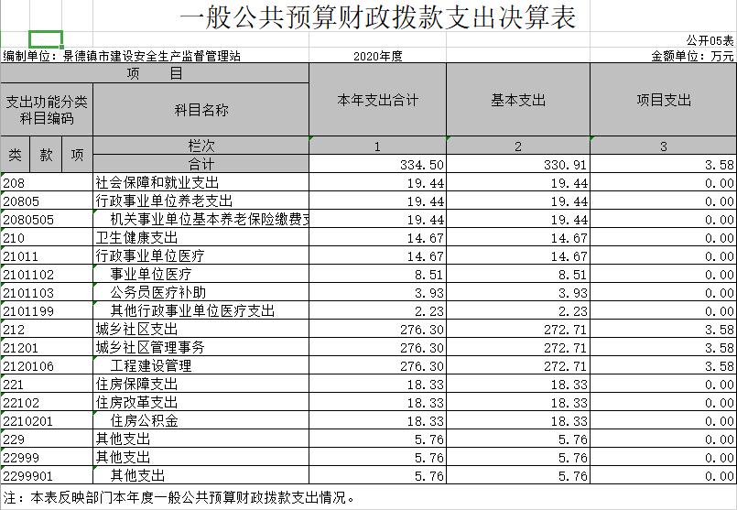

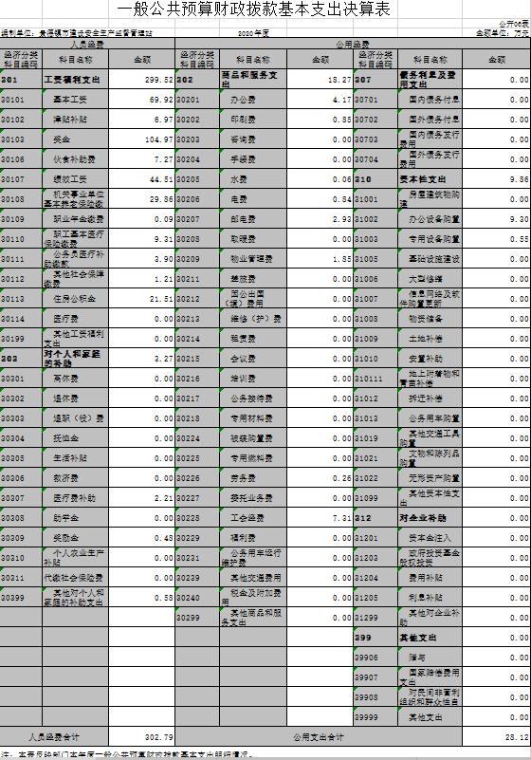
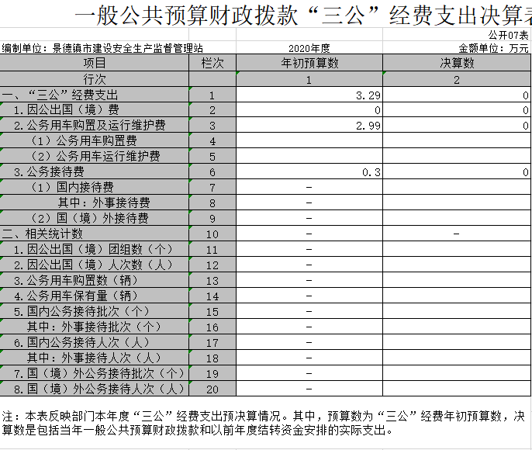

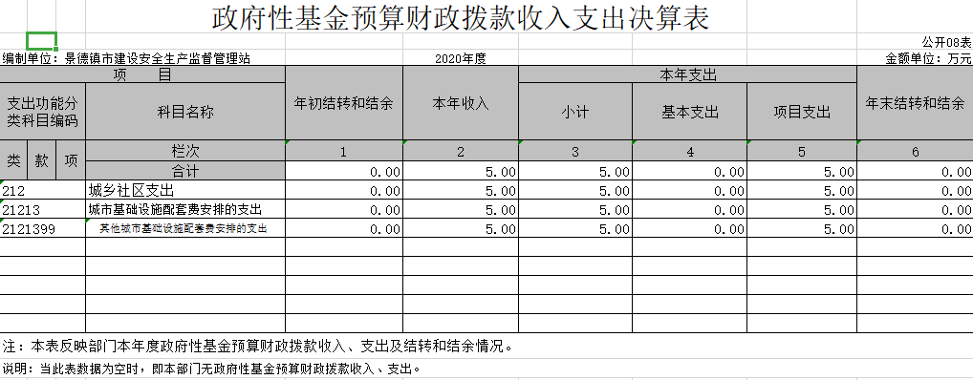

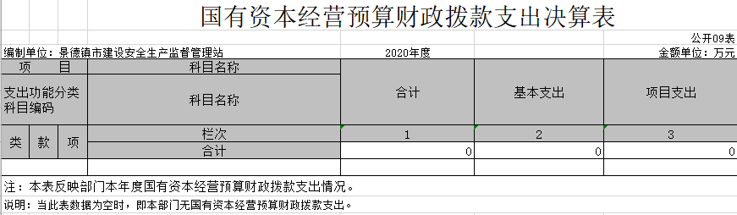

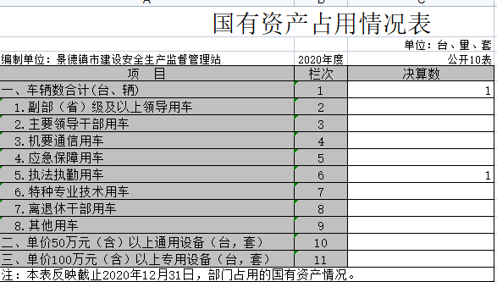
车辆已无法使用，未及时处理。

第三部分 2020年度部门决算情况说明

一、收入决算情况说明
本部门2020年度收入总计343.77万元，其中年初结转和结余0.4万元，较2019年增加88.97万元，增长34.92%；本年收入合计339.14万元，较2019年增加97.22万元，增长40.19%，主要原因是：2020年增加绩效奖金预算，财政拨款增多。
本年收入的具体构成为：财政拨款收入339.14万元，占100%。
二、支出决算情况说明
本部门2020年度支出总计343.77万元，其中本年支出合计343.77万元，较2019年增加89.36万元，增长35.12%，主要原因是：2020年增加绩效奖金预算。
本年支出的具体构成为：基本支出335.19万元，占97.5%；项目支出8.58万元，占2.5%；
三、财政拨款支出决算情况说明
本部门2020年度财政拨款本年支出年初预算数为303.85万元，决算数为339.5万元，完成年初预算的111.73%。其中：
（一）社会保障和就业支出年初预算数为19.44万元，决算数为19.44万元，完成年初预算的100%，较好的完成了年初预算计划。
（二）卫生健康支出年初预算数为14.67万元，决算数为14.67万元，完成年初预算的100 %，较好的完成了年初预算计划。
（三）城乡社区支出年初预算数为251.41万元，决算数为281.3万元，完成年初预算的111.89%，主要原因是2020年实际增加了绩效奖金预算，财政拨款增多。
（四）住房保障支出年初预算数为18.33万元，决算数为18.33万元，完成年初预算的100%，较好的完成了年初预算计划。
（五）其他支出年初预算数为0万元，决算数为5.76万元，主要原因是2020年补交2013.4至2013.10单位断缴养老保险金。
四、一般公共预算财政拨款基本支出决算情况说明
本部门2020年度一般公共预算财政拨款基本支出330.92万元，其中：
（一）工资福利支出299.52万元，较2019年增加61.99万元，增长26.1%，主要原因是：2020年增加绩效奖金预算。
（二）商品和服务支出18.27万元，较2019年增加3.45万元，增长23.28 %，主要原因是：成立工会，拨付工会经费。
（三）对个人和家庭补助支出3.27万元，较2019年增加1.21万元，增长58.74%，主要原因是：支付独生子女费及体检费用。
（四）资本性支出9.86万元，较2019年增加9.86万元，主要原因是：购置办公设备。
五、一般公共预算财政拨款“三公”经费支出决算情况说明
本部门2020年度一般公共预算财政拨款“三公”经费支出年初预算数为3.29万元，决算数为0万元，完成预算的0%，决算数较2019年减少0.6万元，下降100%，其中：
- 因公出国（境）支出年初预算数为0万元，决算数为0万元，完成预算的0 %，决算数与2019年持平，全年安排因公出国（境）团组0 个，累计 0 人次，主要原因是全年未发生相关支出。
- 公务接待费支出年初预算数为0.3万元，决算数为0万元，完成预算的0%，决算数与2019年持平，全年国内公务接待0批，累计接待0人次，其中外事接待0批，累计接待0人次，主要原因是全年未发生相关支出。
- 公务用车购置及运行维护费支出年初预算数为2.99万元，其中公务用车购置年初预算数为0万元，决算数为0万元，完成预算的0 %；公务用车运行维护费支出年初预算数为2.99万元，决算数为0万元，完成预算的0%；决算数较2019年减少0.6万元，下降100%，主要原因是全年未发生相关支出。年末公务用车保有1辆，车辆已无法使用，未及时处理。
六、机关运行经费支出情况说明
无机关运行经费支出
七、政府采购支出情况说明
本部门2020年度政府采购支出总额8.42万元，其中：政府采购货物支出8.42万元、政府采购工程支出0万元、政府采购服务支出0万元。授予中小企业合同金额0万元。
八、国有资产占用情况说明
截止2020年12月31日，单位国有资产占用情况见公开10表《国有资产占用情况表》。其中车辆中的一辆其他用车是执法用车。
九、预算绩效情况说明
无，不需要设立项目预算绩效目标。
第四部分 名词解释

一、收入科目
（一）财政拨款：指市级财政当年拨付的资金。
（二）事业收入：指事业单位开展专业业务活动及辅助活动取得的收入。
（三）事业单位经营收入：指事业单位在专业业务活动及辅助活动之外开展非独立核算经营活动取得的收入。
（四）其他收入：指除财政拨款、事业收入、事业单位经营收入等以外的各项收入。
（五）附属单位上缴收入：反映事业单位附属的独立核算单位按规定标准或比例缴纳的各项收入。包括附属的事业单位上缴的收入和附属的企业上缴的利润等。
（六）上级补助收入：反映事业单位从主管部门和上级单位取得的非财政补助收入。
（七）使用非财政拨款结余：填列历年滚存的非限定用途的非统计财政拨款结余弥补2020年收支差额的数额。
（八）上年结转和结余：填列2020年全部结转和结余的资金数，包括当年结转结余资金和历年滚存结转结余资金。
二、支出科目
（一）基本支出：指为保障机构正常运转、完成日常工作任务而发生的人员支出和公用支出。
（二）社会保障和就业支出：反映政府在社会保障与就业方面的支出。
机关事业单位基本养老保险缴费支出：反映机关事业单位实施养老保险制度由单位缴纳的基本养老保险费支出。
（三）卫生健康支出：反映政府医疗卫生与计划生育管理方面的支出。
行政单位医疗：反映财政部门集中安排的行政单位基本医疗保险缴费经费。
事业单位医疗：反映财政部门集中安排的事业单位基本医疗保险缴费经费。
（四）住房保障支出：集中反映政府用于住房方面的支出。
购房补贴：反映按房改政策规定，行政事业单位向符合条件职工、军队向转役复员离退休人员发放的用于购买住房和补贴。
其他城乡社区住宅支出：反映除上述项目以外其他用于城乡社区住宅方面的支出。
（五）一般公共预算“三公”经费：纳入中央财政预决算管理的“三公”经费，是指中央部门用财政拨款安排的因公出国（境）费、公务用车购置及运行费和公务接待费。其中，因公出国（境）费反映单位公务出国（境）的国际旅费、国外城市间交通费、住宿费、伙食费、培训费、公杂费等支出；公务用车购置及运行费反映单位公务用车车辆购置支出（含车辆购置税）及租用费、燃料费、维修费、过路过桥费、保险费、安全奖励费用等支出；公务接待费反映单位按规定开支的各类公务接待（含外宾接待）支出。
（六）机关运行经费：为保障行政单位（包括参照公务员法管理的事业单位）运行用于购买货物和服务的各项资金，包括办公及印刷费、邮电费、差旅费、会议费、福利费、日常维修费、专用材料及一般设备购置费、办公用房水电费、办公用房取暖费、办公用房物业管理费、公务用车运行维护费以及其他费用。

